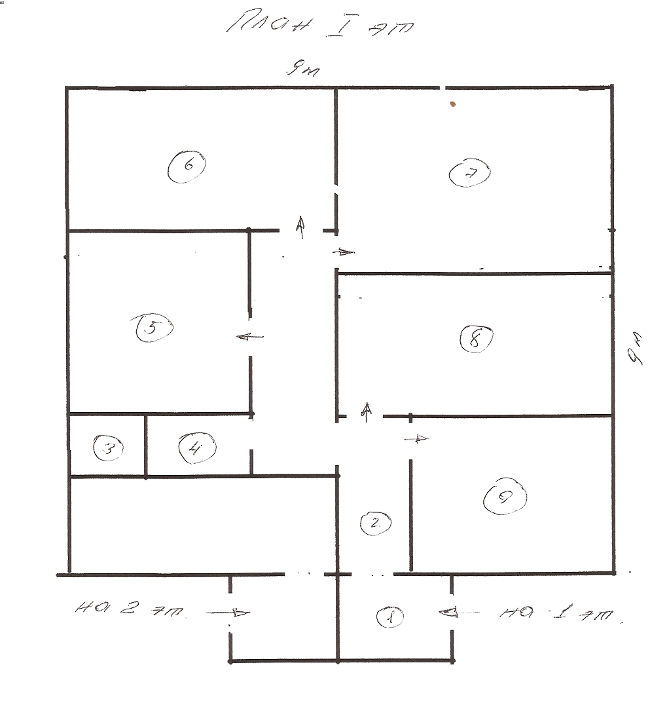
1 - тамбур
2 - коридор
3 - котельная
4 - санузел
5 – 9 - помещения (возможно менять по своему усмотрению)
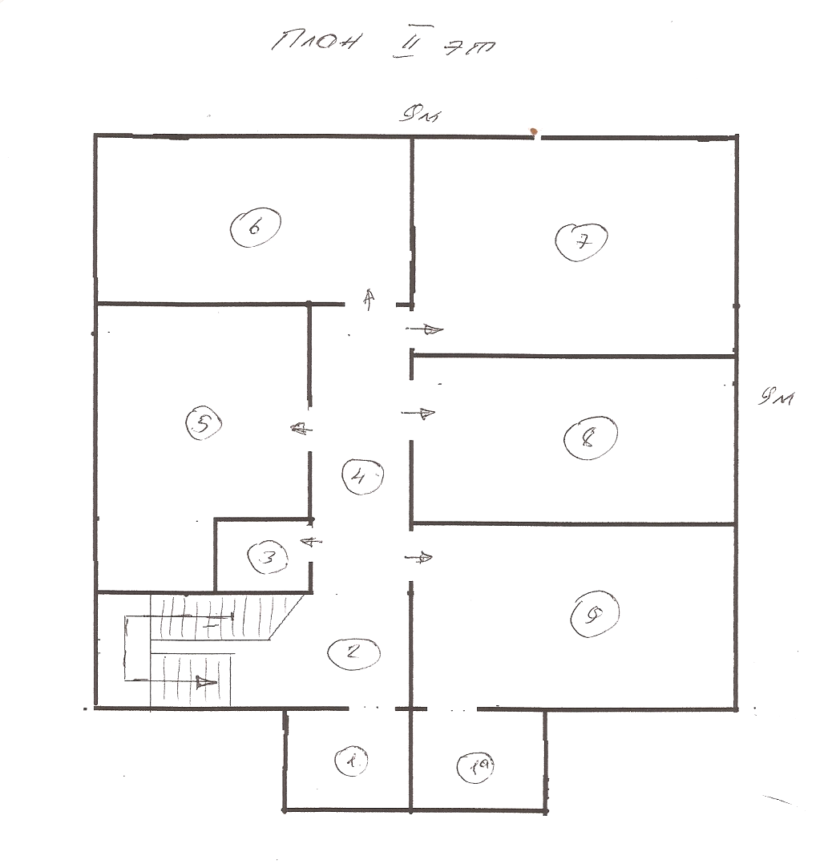
1 – 1а - балкон
2 - холл
3 - санузел
4 - коридор
5 – 9 - помещения
План участка
